Guía de apoyo 8º básico matemática
Nombre: _________________________________________________________________
- ECUACIONES
Una ecuación es una igualdad entre expresiones algebraicas que se cumple solamente para algunos valores de las letras.
Resolver una ecuación es encontrar el valor de la incógnita. Para esto debes aplicar algunas de las propiedades de las operaciones que has aprendido en cursos anteriores.

¿Qué elementos tiene una ecuación y cómo se llaman?
Miembros: son las expresiones que aparecen a cada lado del signo igual (=)

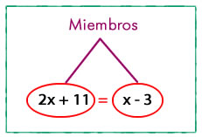

Términos: son los monomios de cada miembro.

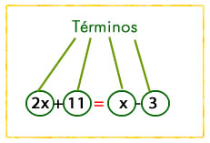

Incógnitas: Son las letras que aparecen en la ecuación.

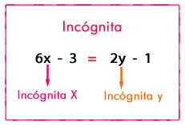
Grado de la ecuación: es el mayor exponente con que figura la incógnita (una vez realizadas todas las operaciones).

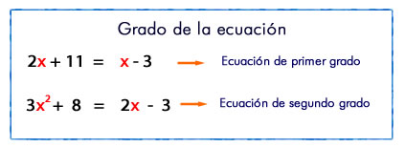
Soluciones: son los valores que deben tener las incógnitas para que la igualdad entre los miembros sea cierta.

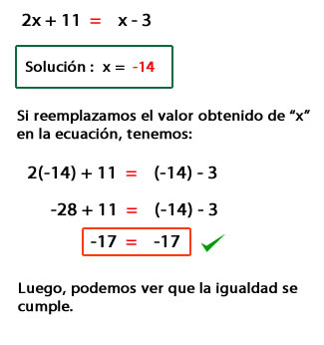
Existen las ecuaciones de primer grado y las de segundo grado. En esta guía veremos las ecuaciones de primer grado o lineal, ésta se destaca por el número de incógnitas que tiene, la cual es 1 incógnita.

VEAMOS UN EJEMPLO DE ECUACIÓN LINEAL
X + 7 = 28 | En este ejemplo tenemos la ecuación x + 7 = 28, observamos que el término que esta con la X está sumando en este caso al 7. Para eliminar ese 7 y despejar totalmente la X debemos restar un 7, de la siguiente forma.
X + 7 – 7 = 28 | Si tenemos x + 7 para eliminarlo debemos restar 7 esto es igual a 28.
X + 7 – 7 = 28 – 7 | Como hemos restado un 7 del lado izquierdo debemos hacer lo mismo del lado derecho, es decir, 28 menos 7
X + 7 – 7 = 28 – 7 | Ahora del lado derecho se anulan los 7, es decir, más 7 con menos 7 que nos da 0.
X = 28 – 7 | Y simplemente nos queda la variable ya despejada, resolvemos la operación que está al lado derecho 28 – 7 y esto es igual a 21.
X = 21 | Es decir, que para esta ecuación el valor de X es igual a 21

Otro ejemplo
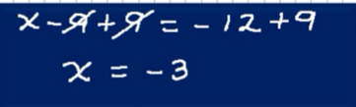
Aquí vemos que en vez de restar 9 se sumó un 9, ya que ya existía el -9. Quiere decir que si el número que esta con la X es positivo se deberá restar y si el número es negativo se deberá sumar.
ACTIVIDAD 1
Resuelve las siguientes ecuaciones lineales. Te puedes guiar de los ejemplos anteriores o revisar tú cuaderno de matemática de 7º básico.
12 – W = 9

V + 8 = 9

T + 7 =10

3 + S = 6

B + 1 = 8

5 – V = 2

AHORA VEREMOS OTRO EJEMPLO DE ECUACIÓN LINEAL, EN DONDE SE DEBA DIVIDIR
-4x = 36 | En este ejemplo tenemos, -4x es igual a 36, quien acompaña a la X ahora es -4 e indica que es un número que está multiplicando esa variable X. Para eliminar ese -4 y dejar la X sola debemos hacer la operación inversa a la multiplicación, la cual es la división. Luego tenemos que -4x lo debemos dividir por esa misma cantidad que es -4 esto es igual a 36.
$\frac{-4x}{-4}$= 36 | Como hemos dividido por -4 el lado izquierdo debemos también dividir por -4 el lado derecho, para que la ecuación no se afecte.
$\frac{-4x}{-4}$ = $\frac{36}{-4}$ | Luego tenemos que eliminar el -4 con el -4 del lado izquierdo. Y nos queda X totalmente despejada.
$\frac{-4x}{-4}$ = $\frac{36}{-4}$ | Resolvemos la operación del lado derecho 36 dividido -4.
X = $\frac{36}{-4 }$ | Sabemos que más entre menos va a dar menos y 36 divido 4 va a dar 9
X = -9 | Por lo tanto, para esta ecuación el valor de la incógnita X = -9
ACTIVIDAD 2
Resuelve los siguientes ejercicios de ecuaciones lineales. Te puedes guiar del ejemplo anterior o revisar tú cuaderno de matemática de 7º básico.
2x + 4 = 8

7x + 3= -59

7 + 6S = -49

1 + Y = -9

5 + 7H = -19

ACTIVIDAD 3
Ahora veremos la ecuación lineal con el método de balanza.
Observa el ejemplo que se presenta a continuación.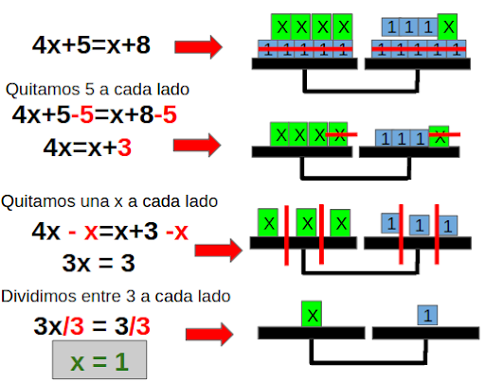

Representa en balanza las siguientes ecuaciones. Te puedes guiar del ejemplo o de tú libro de texto de matemática.
- 3x + 1 = 10

- 5x + 2 = 7

